Formulaire de participation au colloque
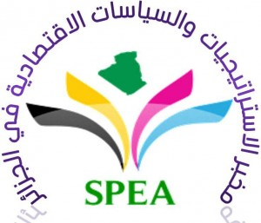

Colloque international
Première édition

Modernisation des entreprises économiques algériennes :
Alternative pour le développement économique hors secteur d’hydrocarbure

Université de Mohamed Boudiaf - M'Sila - Algérie - les 06 et 07 mars 2018.

Formulaire de participation: Il doit être envoyé avec la communication.

Nom et prénom
Grade scientifique
Université d'origine
Numéro de téléphone portable
Courriel ou Email
Axe de colloque
Intitulé de la communication

